[](http://www.tandfonline.com/)俄罗斯和苏联电影研究 2021，第 15 卷，第 2 期，122-138

https://doi.org/10.1080/17503132.2021.1905792

品 [](https://crossmark.crossref.org/dialog/?doi=10.1080/17503132.2021.1905792&domain=pdf&date_stamp=2021-04-17)

构建冷战敌人的城市空间图像：苏联动画中的美国摩天大楼

奥列格·里亚博夫 [](http://orcid.org/0000-0002-5944-9668)a 和塔季扬娜·里亚博娃 [](http://orcid.org/0000-0001-5270-7911)b

a圣彼得堡国立大学政治学系，俄罗斯圣彼得堡; b俄罗斯赫尔岑国立师范大学历史与社会科学系

**关键字**

**ABSTRACT**

This article deals with an analysis of the representation of American cities in Soviet animated films of the Cold War (1946–63). The space- oriented discourse of popular geopolitics was a resource for con- structing the Cold War enemy. The authors point out that the images of skyscrapers served as the main signifier of Americanness in Soviet animation. Among their principal functions were othering and dehu- manising ‘enemy number one’, supporting the positive collective identity of the Soviet people and legitimising the Soviet way of life. The image of skyscrapers is discussed as a political symbol, which Soviet propaganda treated as an embodiment of America. This image incorporates the negative characteristics of the American enemy: exploitation; economic and social inequality; racism; the dictatorship of the magnates of Wall Street; egoism and hostility among persons; dominance of mass culture; incitement of base instincts in a person; and cult of violence and war.

苏联动画;摩天楼;冷战;城市空间;反美主义;敌人的形象

# 介绍

自 1930 年代以来，苏联审查制度将电影海报视为重要的宣传武器，应该有助于支持共产主义意识形态和揭露资本主义社会的缺陷（“Iskusstvoved”，1931 年）。因此，大多数 1940 年代至 1960 年代苏联电影的海报都描绘了摩天大楼，其中美国占有一席之地。特别有趣的是艾布拉姆·鲁姆 （Abram Room） 的《*银尘*》（*Serebristaia pyl'*，1953 年），被《纽约时报》描述为“可能是电影业历史上最恶毒的反美电影 ”（引自 Caute 2005,158）。这部电影展示了虚构的美国小镇福特斯基尔的生活，那里肯定没有摩天大楼——它们也没有出现在屏幕上。与此同时，在 1953 年米哈伊尔·哈扎诺夫斯基 （Mikhail Khazanovskii） 为 Reklamfilm 设计的电影上映广告牌上，主角之一塞缪尔·斯蒂尔 （Samuel Steal） 教授被描绘在摩天大楼的背景下。1 仅此一项就表明，摩天大楼的形象在苏联电影中表现“头号敌人”发挥了重要作用。

战后苏联和美国之间的对抗成为世界历史上的一个独特事件，主要是因为文化的重要作用，令人信服地证明了这一点

**联系** 奥列格·里亚博夫 [riabov1@inbox.ru](mailto:riabov1@inbox.ru) 圣彼得堡国立大学， 赫尔岑国立师范大学， 圣彼得堡， 191186 俄罗斯



© 2021 Informa UK Limited，以Taylor & Francis Group的名义进行交易

关于冷战研究中“文化转向”的著作（格里菲斯 2001;约翰斯顿 2010).一方面，文化积极影响着国际事务;另一方面，这很困难 在两个超级大国竞争的背景之外了解那个时代文化生活的许多方面。众所周知，电影院是文化冷战的主要舞台之一。在铁幕的两侧，主要导演、演员和 编剧参与了所谓的“人心斗争”。电影，结合了三种形式的宣传（视觉图像的制作、旁白和声音）， 是构建敌人形象的一个非常有效的工具。它有助于证实某种生活方式的优越性，产生积极的集体认同，并塑造敌人的形象。在形成敌人的电影形象时，采用了各种话语，其中包括政治、文明、民族、道德、美学、历史、人类学、性别和体育的话语;他们已经被深入研究了（有关电影冷战的更多详细信息，请参阅 Kenez 1992;Turovskaya 1993;Strada 和 Troper 1997;肖 2007;Shaw 和 Youngblood 2010,

2017;多勃瑞宁 2009;费多罗夫 2010;谢尔贝诺克 2010;卡普捷列夫 2010;科佐沃伊 2014;塞弗特 2014;里亚博夫 2017;骑士 2017).城市空间的表现形式在构建电影中的冷战敌人中的作用也应该被分析。

乔安妮·夏普 （Joanne Sharp） 的工作令人信服地表明，空间话语在美国冷战宣传中被广泛使用，以构建美国的身份和苏联的表征（Sharp 2000）。近年来，空间话语引起了苏联和俄罗斯研究专家的注意（Widdis 2004;Bassin、Ely 和 Stockdale 2010），包括电影研究人员（Beumers 2016;Sputnitskaia 2017;Apostolov 2017 年）。然而，这些研究通常集中在创造“我们”空间的图像上。同时，我们想探讨苏联电影的空间话语在构建“他们”形象中所扮演的角色。我们指出，空间话语是构建敌人形象的资源之一。

在本文中，我们认为面向太空的话语是构建敌人的资源之一，苏联冷战动画将摩天大楼的形象作为美国性的基本标志。我们的实证数据集包括“漫长的五十年代”（1946-1963 年）的苏联动画电影;更具体地说，我们专注于 Soyuzmultfilm 工作室发行的五部短片：维克多·格罗莫夫 （Viktor Gromov） 的《*狼先生》（Mister Wolf）（乌尔克先生*，1949 年，根据鲍里斯·叶菲莫夫 （Boris Efimov） 的漫画改编）;阿纳托利·卡拉诺维奇的《*旋风先生》（Mister Tvister，1963 年*）;格里戈里·洛米泽 （Grigorii Lomidze） 的《*海外记者*》（*Zaokeanskii* reporter，1961 年）;维托尔德·博尔兹洛夫斯基和尤里·普里特科夫的*《百万富翁》（Millionaire，1963年*）;以及罗曼·达维多夫（Roman Davydov）的*《股东*》（*Aktsionery，1963*年）。苏联动画对创建敌人图像的贡献尚未得到充分研究（只有 Fedorov 2016;可以注意到 Riabov 2018 ），尽管总的来说，这种电影类型一直引起学者的兴趣（Krivulia 2002;Kapkov 2006 年;Beumers 2007 年;Pontieri Hlavacek 2012 年;皮科夫 2016 年;Blackledge 2017 年）。因此，研究目标是分析美国城市空间的表现——尤其是通过摩天大楼图像的棱镜 ——如何用于制作苏联动画电影中美国敌人的图像。研究问题如下：美国城市空间的形象代表了哪些特征？ 摩天大楼图像在其中扮演了什么角色？摩天大楼的图像与美国敌人的其他标志有何关联？他们执行什么功能？什么

电影工具被用来创建摩天大楼的图像？

从结构上讲，本文分为三个部分。第一部分考虑了 将摩天大楼作为政治符号进行研究的理论方法。其次，我们考察了研究的历史背景，重点关注美国摩天大楼在苏联冷战文化中的意义。第三，我们讨论了在苏联动画电影中使用此符号创建美国敌人的形象。

# 摩天大楼作为政治象征

从事社会科学和人文科学工作的理论家挑战了这样一种观点，即空间是历史发生的固定、无问题和无关紧要的背景;同时，空间和空间本质上是相关的，并与社会和政治进程密切相关（Certomà、Clewer 和 Elsey 2012,1）。空间的社会建构 得到了各种资源的帮助，包括象征性资源（Zimmer 2003,180）。

政治符号学将纪念碑、建筑物、街区或整个城市视为象征性文本，通过其美学、功能、布局和规模反映权力和抵抗的社会、经济和政治关系（Diener 和 Hagen 2013）。空间总是与权力地位联系在一起，并嵌入到排斥和包容的体系中。此外，空间创造成为旨在建立权力关系和划定象征性界限的深思熟虑政策的一部分，包括在国际关系层面。

近年来，关于太空的讨论在流行的地缘政治中变得突出。克劳斯·多兹 （Klaus Dodds） 指出（2005,267）这个词的引入“意味着人们对关于全球政治空间的流行思想如何帮助加强或抵制政治精英的外交政策话语和实践重新产生兴趣”。与研究理论和官方文献的正式和实践地缘政治学相比，大众地缘政治学侧重于对世界不同地区广泛传播的共同看法，以及通过流行文化复制这些看法（见 Tuathail 和 Dalby 1998,5;Dittmer 2010 年;桑德斯 2017 年;Szostek 2017 年）。作为一种研究方法论框架，流行的地缘政治学与批判性的地缘政治学相结合，分析了电影、漫画、大众媒体文本和流行的互联网资源中广泛流传的国际关系的话语和表现（Dittmer 2010,21）。根据 Dittmer （2010， xviii） 的说法，地缘政治是关于为地方分配价值。地缘政治想象构建了人民和地方的等级制度;有些地方被认为在地缘政治上比其他地方更重要;有些重要，有些不重要。这种文化等级制度导致了文化、民族、国家和文明之间的实际不平等。正如 Dittmer 还指出的那样，地缘政治的关键是身份的概念。在大卫·坎贝尔的假设（1992,9）中，身份是与差异相关的构成，而差异是与身份相关的。形成集体身份意味着不仅要生产“我们”的表现，还要生产“他们”的表现——以及两者之间的象征性边界。

根据 Donald Appleyard 的说法，旨在或被认为代表某人或某个社会群体的环境可以用作政治符号（Appleyard 1979,144）。符号对于政治来说是必不可少的，因为它们与权力关系有关。政治和象征主义有多种形式的相互影响。政治符号可以帮助提升某些意识形态高于其他意识形态，反过来，可以用来挑战占主导地位的国家叙事，要么通过修改它们，要么彻底取代它们

与其他的（Nieguth 和 Raney 2017,89）。除了宣传自己的符号外，诋毁对手的符号也是政治斗争的基本做法。因此，争夺符号的解释是符号政治的必要元素;这种解释的斗争之所以得到促进，是因为在安东尼·科恩（Anthony Cohen，1985,15）看来，符号与其说是表达意义，不如说是赋予我们创造意义的能力。正如 Gabriela Elgenius （2011， 16） 所观察到的那样，符号之所以有效，正是因为它们是模棱两可的、不精确的，并且它们的含义是“主观的”，而不会破坏它们的集体性质。在符号对政治行为者特别方便的其他特征中，我们首先应该注意到它们作为包容和排斥工具的能力。象征主义本质上是“创造边界的”（Elgenius 2011,13）;每个符号都有助于结合内组并将其与外组并列（Phillips DeZalia 等人。 2014 年）。

摩天大楼的形象也具有这些特点;我们建议将摩天大楼视为冷战流行地缘政治中包含的政治符号。在美国文化中，它旨在象征美国生活方式的核心价值观（Flowers 2009;Domosh 1988 年;Graham 2016 年）。它在 19 世纪后期的出现不仅是由于经济和美学因素，还由于美国民族主义的兴起（King 2004,11）。在冷战话语中，摩天大楼变成了美国身份的重要标志——就像可乐瓶、棒球和万宝路牛仔一样（Sudjic 1996）。这座摩天大楼的规模、成本和卓越的技术是其特点，旨在说明美国主义的胜利，展示美国的力量，并作为其优越性的理由。

摩天大楼是美国的标志，甚至在美国以外的地方;同时，在不同的国家，图像的内容是由他们自己的太空政策塑造的，美国霸权话语的价值观经常受到争议。当反美主义是身份塑造的一个重要因素时，这一点尤其明显，就像冷战期间苏联的宣传一样。

# 苏联冷战时期美国摩天大楼的图片流行的地缘政治

冷战时期将人类分为两方，形成了一幅摩尼教的世界图景，根据该图画，每个超级大国都被认为是另一个超级大国的“头号敌人”。从 1940 年代中期开始，“美国”主要是通过反对苏联而建立起来的（夏普 2000,73;29）。至于苏联的身份，“资本主义环境”的图景一直发挥着非常重要的作用。苏联性的建构意味着塑造敌人的形象，而敌人被认为是无处不在的（有关苏联宣传中美国敌人形象的详细信息，参见 Fateev 1999;Magnúsdóttir 2019）.

苏联将“美帝国主义”描述为苏联的主要敌人的努力有几个阶段。1949 年颁布的法令“在不久的将来加强反美宣传的计划”加强了美国的这一举动。它建议在反美宣传中强调 37 个主题，包括“美国的道德和兽性心理学宣传”（Anon 2005,324）。在本文件规定的具体措施中，广泛使用马克西姆·高尔基著作的要求是显而易见的。特别是，Goslitizdat（国家文学小说出版社）被命令出版一本

高尔基关于美国的小册子和散文，五天内发行量达到 500,000 份。此外，电影部将根据高尔基的《黄魔之城》制作一部电影，这是他 1906 年在美国逗留期间写的短篇小说，以《玛蒙之城》为题为阿普尔顿杂志翻译（Kireeva 2013,383）。

高尔基的故事在我们主题的背景下特别有趣。作者创造了一个令人厌恶的形象，将纽约描绘成一个只受制于一件事的城市——赚钱。支配纽约一切事物和每个人的魔鬼原则是黄金（Kireeva 2013,383;另见 Magnúsdóttir 2019,29-30）。高尔基对摩天大楼的描述如下：

二十层高的房屋，黑暗无声的摩天大楼，矗立在岸边。方形，没有任何美丽的愿望，笨重、笨重的建筑阴郁而沉闷地耸立着。每家每户都能感受到对它的高度和丑陋的傲慢。窗户上没有鲜花，也看不到孩子......（高尔基 1972 年，8 岁）

高尔基给出的描述成为在苏联文化中代表纽约的矩阵 ，其中摩天大楼的形象占据了重要地位。2 这 不仅取决于高尔基作为社会主义现实主义创始人的地位，还取决于摩天大楼本身便于标记象征性边界的事实。它清楚地表明了“我们”和“他们”之间的区别。摩天大楼的形象在美国性的象征中占有特殊的地位，因为它与苏联的住房不同，并且与整个美国的形象有关联。

在所研究的时期，将摩天大楼描绘成贪婪、不人道、丑陋和剥削的化身的传统在各种形式的宣传中盛行：新闻和政党领导人的演讲、小说和科学论文（例如，Baskin 1949,44-46）。摩天大楼在 1940 年代至 1960 年代的苏联视觉文化中被用作美国性的象征——例如，*鲍里斯·普罗罗科夫 （Boris Prorokov） 的*《他失去了找到工作的希望》（1951 年）、海报——例如，*埃菲莫夫和多尔戈鲁科夫的*《自由，美国风格》（1950 年）和漫画——例如列*夫·布罗达蒂 （Lev Brodaty） 的*《好莱坞的受害者》（1949 年）和 *Iulii Ganf 的*《华尔街财产》（1951 年）。

在本文的背景下，在叙事电影中使用摩天大楼的图像尤其值得注意，它是美国表现形式中非常明显的元素（Riabova 2019）。由于苏联导演没有机会在美国拍摄电影，要么在电影制片厂创建摩天大楼的模型，要么在苏联找到类似的景观（例如，电影德国的形象通常是在苏联波罗的海共和国拍摄时创建的），他们使用其他方法来表现美国。首先，相关的纪录片镜头被包含在故事片中：例如，米哈伊尔·罗姆 （Mikhail Romm） 的*《俄罗斯问题*》（*Russkii vopros，1948* 年）以摩天大楼林立的曼哈顿全景开始，以帝国大厦的景色结束。将摩天大楼的形象融入电影话语的另一种方法是使用合成，例如在亚历山大·多甫仁科 （Aleksandr Dovzhenko） 的《*别了，美国！* （*Proshchai，美国！*，1951 年）、尼基塔·库里欣和特奥多·武尔福维奇的*《最后一英寸*》（*Poslednii diuim，1958* 年）、格里戈里·罗沙尔的*《疯狂的审判*》（*Sud sumasshedshikh，1961* 年）、亚历山大·阿洛夫和弗拉基米尔·瑙莫夫的《*硬币*》（*Moneta，1962* 年）或列昂尼德·盖代的《*严格商业*》（*Delovye liudi*， 1963 年）。文章开头提到的技术——在电影海报上复制摩天大楼——也是一种成熟的做法，从*米哈伊尔·哈扎诺夫斯基 （Mikhail Khazanovskii） 的*《俄罗斯问题》的海报中可以明显看出，

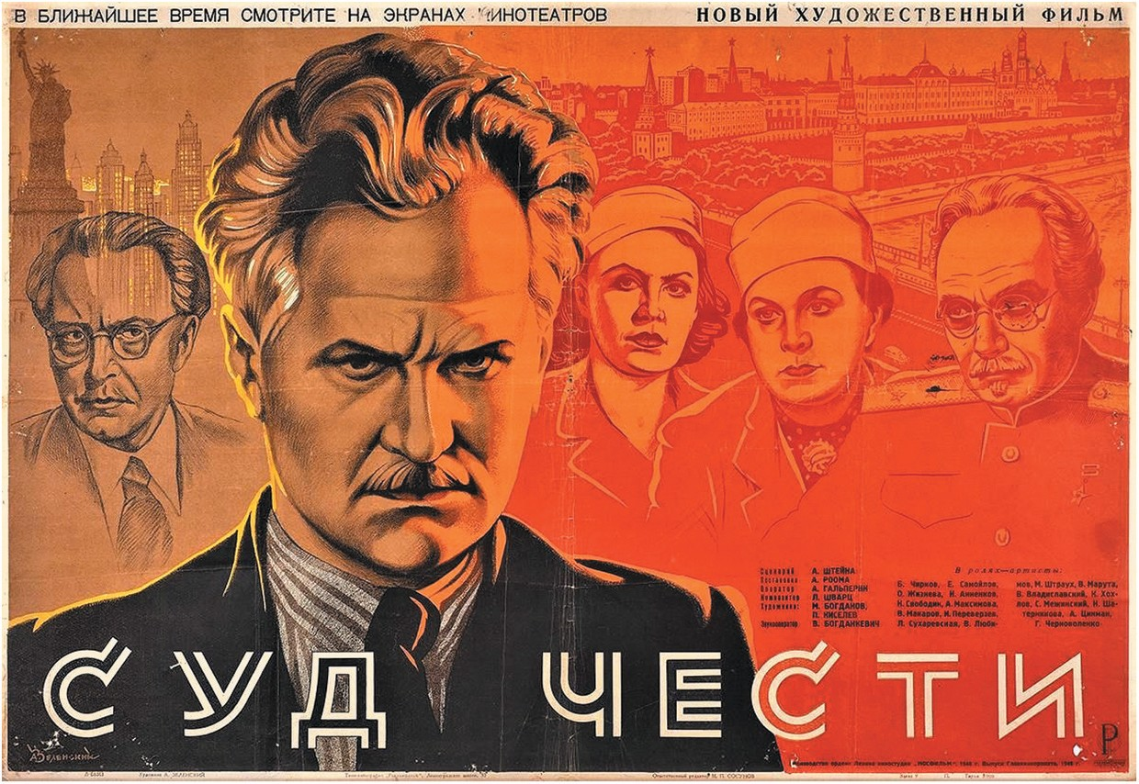

**图 1.** 电影《荣誉法庭*》的海报*。

Mikhail Kheifets 和 Lazar Rappoport （1948）;米哈伊尔·罗姆的*秘密任务* （*Sekretnaia missiia*， 1950）; *《硬币》（The* Coin，1962年）;或艾布拉姆·鲁姆（Abram Room）的《*荣誉法庭》（The Court of Honour，Sud chesti，1949*年）。3 后者的海报特别有趣，因为它在对比两个城市的图像的帮助下，反对好与坏、“我们”和“他们”：在这种情况下，正面人物被描绘成与克里姆林宫对立的，而恶棍——苏联生物学家洛舍夫——则以纽约摩天大楼为背景（图 1).由于他“向西方低头”，洛舍夫向美国商人透露了国防的敏感科学秘密（当然，这些商人后来被证明是间谍）。事实上，电影中没有展示摩天大楼，因为动作发生在莫斯科。然而，维雷斯基院士在荣誉法庭上的演讲中猛烈抨击知识分子社会某一部分的世界主义，并要求结束美国间谍与苏联科学家建立联系的企图。“让他们坐在他们的摩天大楼里吧”，他说，这样就把摩天大楼变成了苏联危险的不祥象征。

然而，在这种背景下，动画成为吸引摩天大楼形象作为电影中美国象征的最有效形式。

# 苏联动画中的美国摩天大楼

动画是一种流行的宣传工具，包括军事宣传。动画 电影在创造敌人形象方面具有巨大潜力：卡通片中对现实的扭曲 被观众视为对类型规则的尊重 ——与叙事电影相反，这种扭曲往往被解释为 宣传。

在苏联，动画电影早在 1920 年代就被用于反资本主义宣传：根据维克多·丹尼 （Viktor Deni） 的政治漫画改编的吉加·维尔托夫 （Dziga Vertov） 的苏联*玩具*（*Sovetskie igrushki，1924* 年）是最引人注目的（Mjolsness 2008）。一些电影

在1920-1930年代发行的电影有助于构建美国人的讽刺形象 - 例如，伊万·伊万诺夫-瓦诺和列昂尼德·阿马尔里克的《 *黑与白* 》（*Blek end Uait，1932*年），基于弗拉基米尔·马亚科夫斯基的诗歌，批评了美国社会的种族主义。

漫画在二战期间成为宣传的重要组成部分。因此，他们参与解决冷战中的任务也就不足为奇了。动画的使用极大地扩展了电影在构建 “头号敌人”形象方面的可能性。这在那些动作发生在美国的苏联电影中尤为明显。影评人指出，有必要吸引动画电影 来报道外交政策问题。因此，在 1951 年的一篇文章中，作者抱怨缺乏关于“国际生活中的热门问题”的漫画，作者强调：“麦克阿瑟将军和艾森豪威尔联合起来组建新十字军的军事'行为'应该被讽刺地表达出来”（Druzhnin 1951， 37）。

在研究的时期，有几部动画电影有一个共同点：它们专注于美国的表现和美国人的生活方式。4 *《乌尔克先生*》讲述了大商人乌尔克先生（他的姓氏在俄语中意为“狼”）的故事，他对即将到来的原子战争的威胁感到恐惧，放弃了自己的生意，在一个僻静的岛屿上定居。然而，一旦在这个岛上发现石油，Uolk 先生就抛弃了他的和平主义，独自与其他人（包括他自己的家人）争夺收入。虽然这幅漫画旨在揭露美国资本家的贪婪和虚伪，但*《海外记者*》是一本针对资产阶级媒体的小册子。报社 Strikoroba Corporation （Packoflies Corporation） 派遣记者 Bob Sketch 到苏联准备反苏材料。然而，最终，这位海外记者彻底崩溃了。1962 年，该片的导演阿纳托利·卡拉诺维奇 （Anatolii Karanovich） 表达了他对这幅漫画的印象如下： “有多少这样的人，这些海外记者，仍然利用我们的款待访问我们的国家。他们就像卑鄙的可怜人一样，在我们的建筑活动的郊区徘徊，远离公共道路，嗅探并寻找可以从中获利的东西“（Karanovich 1962,143）。次年，卡拉诺维奇执导了一部动画电影，改编自塞缪尔·马沙克 （Samuil Marshak） 的诗歌《*龙卷风先生》（Mister Twister*），该诗讽刺美国种族主义。Twister 先生是一位百万富翁和前部长，他与家人一起从纽约前往列宁格勒。他要求把他安置在一个没有有色人种的旅馆里。然而，最终，他不得不接受一个事实，即所有种族的代表都住在他的列宁格勒酒店，因为苏联没有色条，而他的国家已经习惯了。 *《百万富翁》*是谢尔盖·米哈尔科夫 （Sergei Mikhalkov） 诗歌的银幕版本。它涉及资产阶级社会中金钱的无所不能。根据情节，一位富有的美国人将他所有的财产都遗赠给了她的斗牛犬。她死后，这只狗过着美国百万富翁的生活：它参加招待会，经常光顾度假村，甚至在政治生涯上取得成功并成为参议员。既然它拥有数百万美元，没有人会因为自己不是人类而感到困扰。 *The Shareholders* 是一部动画电影，包含了美国社会生活的最详细形象，致力于揭穿资产阶级关于流行资本主义的宣传神话。主角迈克尔·蔡斯 （Michael Chase） 是皮尔逊先生工厂的一名工人。他持有这家工厂的股份这一事实意味着，正如宣传灌输给他的那样，他是 Pearson 的合伙人和工厂的共同所有者。然而，美国社会的现实很快就消除了这些幻想。一旦 Pearson 用机器人取代工人，Michael 就失去了一切：他的工作、他的公寓，以及最终的

他的健康。他的女朋友珍妮离开他去皮尔逊，迈克尔自己也被迫过 着艰难的生活。

为了揭示摩天大楼的形象在苏联动画中被如此广泛使用的原因，我们将分析它的功能。首先， 苏联动画电影中对美国摩天大楼的描绘是美国的标志，有助于识别事件发生的国家。因此，该图像出现在所有正在研究的动画电影中。此外，它比其他标记（如自由女神像、美元符号或可口可乐）使用得更积极。

除了意义功能外，摩天大楼的形象还作为 构建苏联身份的一种手段。摩天大楼林立的美国城市与苏联城市的轮廓截然不同，因此可以识别“我们”和“他们”空间的组织差异。同时，摩天大楼的形象不仅 代表着美国性，还赋予了它一定的意义。这个形象象征着美国， 吸收了“头号敌人”的大部分负面特征;赋予它的含义有助于将美国与苏联不同，与苏联相比低劣，这使得保持苏联 人民积极的集体认同成为可能。

摩天大楼的形象被用来标记美国社会的所有罪恶。经济领域包括人对人的剥削和工人阶级的贫困 ;社会领域是不平等和种族主义;政治领域是 华尔街大亨和帝国主义的独裁统治;文化领域 是 大众文化和金钱崇拜的主导地位。

首先，摩天大楼的形象是为了说明苏联关于“两个美国”的宣传的主要思想（Caute 2005;Riabov 2017 年）。摩天大楼代表了美国社会的空间隔离。拥有美国的人就在这些建筑里：百万富翁 Pearson 先生和 Mister Twister *中旅行社的负责人 Mr Cook*。在这幅漫画中，摩天大楼上张贴了“仅限白人”的字样。此外，其中一个场景显示一名黑人男子敲响摩天大楼的门，但作为回应，他受到了门监的打击。被解雇的 *The Shareholders* 的 Michael Chase 也试图进入摩天大楼，但没有成功。当迈克尔经历所有其他不幸时，摩天大楼的图像出现在故事中，每一次不幸都被描述为美国的社会问题（图 2）。当他失业时，摩天大楼会令人担忧地闪烁。无家可归的迈克尔睡着了

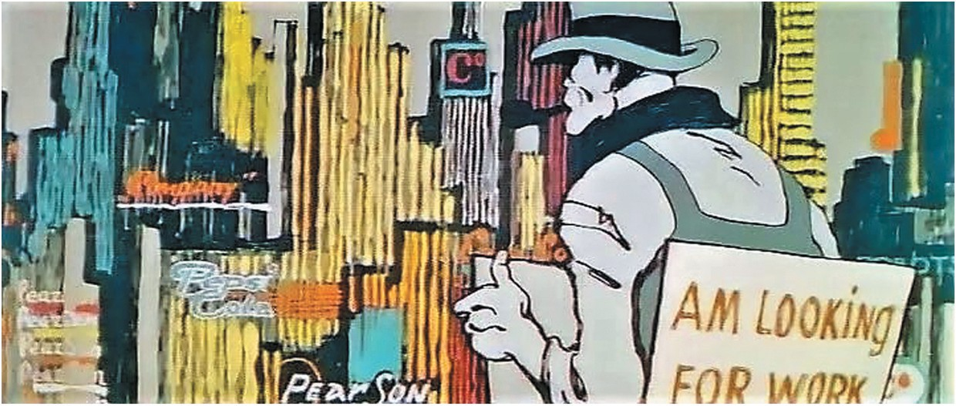

**图 2.** 来自股东的*剧照*。

在阴雨、寒冷和黑暗的街道上的长椅上——附近荒凉的摩天大楼一字排开。他跌宕起伏，因所有倾盆而下沉的不幸而弯下腰，拖着自己走在摩天大楼上，这些摩天大楼以其机械和无感的闪光营造出一种绝望感。这个饥饿、失业和孤独的人对一个巨大的凶猛怪物束手无策。

在*《百万富翁》*中，摩天大楼的形象展示了与金钱无所不能有关的荒谬情况;因此，这个形象旨在强化美国社会制度偏离的观点。因此，例如，摩天大楼出现在豪华餐厅的窗户上，仆人在那里为斗牛犬提供午餐，庄重而庄重地坐在餐桌旁（图 3）狗被选为国会议员——这在现金社会是可能的——观众看到它乘坐一辆昂贵的汽车旅行，背景是摩天大楼。

摩天大楼与剥削和不平等世界的联系也通过在其上投放广告来促进，这是苏联宣传中美国性的另一个标志。性、暴力和酒精消费在巨大的霓虹灯广告牌上展示出来，应该让苏联观众毫无疑问地认识到美国生活方式的不道德。

最后，在《海外记者》*中使用了另一种负面标记摩天大楼的方法*。Strikoroba Corporation 所在的摩天大楼变成了一门大炮，向 Bob Sketch 发射，这样他就可以到达莫斯科完成他卑鄙的使命。换句话说，这座摩天大楼被寓言地表现为一种武器，一种侵略苏联的工具。

为了让观众相信美国社会的堕落，电影制作人展示了苏联幸福生活的画面。这种并置在 *An Overseas Reporter*  中可以看到，但在 Mister Twister *中被更积极地使用*。在后者中，情节建立在对立之上

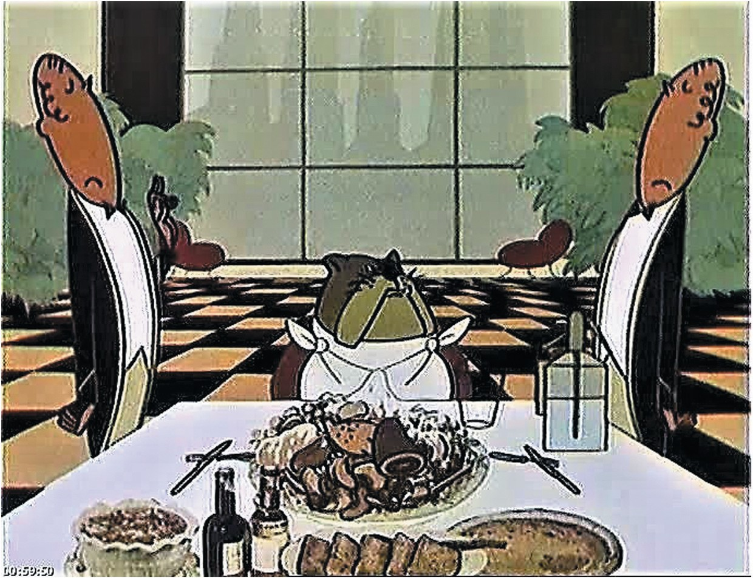

**图 3.** 《百万富翁*》剧照*。

苏联和美国的生活方式，包括城市空间的对比以及列宁格勒和纽约的并置。在构建纽约的形象时， 电影制作人使用色彩、光线和音乐。纽约在夜深人静时呈现在观众 面前。摩天大楼像不对称的怪物矩形一样相互爬行。他们的墙壁上贴满了广告，广告令人讨厌地闪烁，明亮的黄光使人眼花缭乱。这些镜头伴随着爵士乐的咄咄逼人的声音。Twister 先生的家乡列宁格勒似乎是一座完全不同的城市：一个美丽、宁静、宽敞、明亮的空间，其建筑与人成正比。在阳光明媚的日子里，船平稳地漂浮在涅瓦河上，经过容易辨认的大教堂。每座桥都被很好地绘制在它前面（图 4 a、b）。也就是说， “我们的”和“他们的”城市以及“我们的”和“他们的”空间之间的对立被 观众可以理解的其他对立所强化：白天与黑夜、光明与黑暗、美丽与丑陋、和谐的音乐与嘈杂。苏联城市空间的和谐表明苏联整个社会秩序的和谐，没有社会罪恶，尤其是没有种族主义。

因此，纽约和列宁格勒这两个城市之间的对比成为美国和苏联两种社会制度之间对比的重要组成部分。它促使人们回顾彼得·兰格（Peter Langer，1984）提出的著名的城市图像类型学：作为机器的无灵魂和没有人情味的城市与作为有机体的活着的城市相对立;作为集市的城市，每个人都能找到自己的位置，与作为丛林的城市相对立，在那里，所有人与所有人不断斗争。

诚然，在马克西姆·高尔基之后，漫画将纽约描绘成一个没有灵魂的机器，对人类充满敌意。将敌人比作机器是去胡默化的形式之一，也是创造敌人形象的主要技术。根据 Nick Haslam （2006） 的说法，非人化的机械形式包括否认外群体代表具有意志、主观性、个性、情感、人际温暖、同情心和灵活思维等特征。对敌人的机械性非人化已被两个超级大国的宣传机器广泛使用;例如，作为“红色机器”的共产主义是美国反苏话语的重要组成部分（Riabov 2020）。

正在研究的动画电影使用了这样的宣传信息，即与技术进步使所有成员受益的社会主义社会相反，在资本主义社会中，机器对人类充满敌意。在*《股东》中*，迈克尔被解雇了

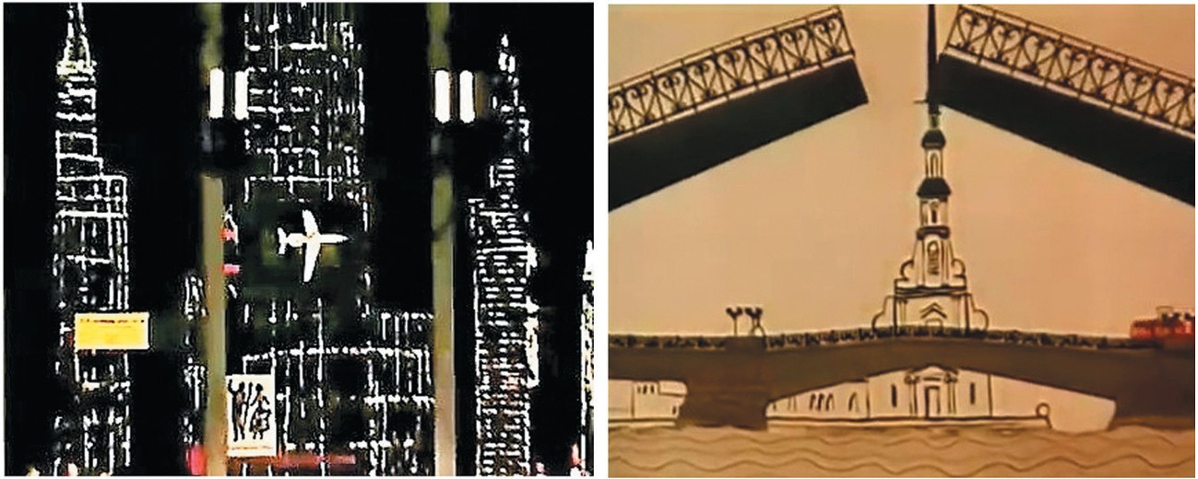

**图 4.** （a，b） *Twister 先生的场景*。

因为工厂老板 Pearson 用机器人取代了工人。在一个场景中，迈克尔和卢德分子一样，猛烈抨击机器人并摧毁它们，却没有意识到他的敌人是没有灵魂的资本主义制度本身。皮尔逊本人被描绘成一个只对金钱感兴趣的无情机器。他说：'没有心和头脑，没有 灵魂和胃，没有感情和思想——这就是我理想的工人！他准备 组织生产类似人类的机器人，这些机器人可以在任何事情上取代一个人。5

*一位海外记者*表明，这个想法已经在美国社会中实施。在前往苏联执行反苏报道任务之前，记者鲍勃·斯图尔 （Bob Sketch） 在传送带上经过一个特殊的过程，就像机器零件一样。结果，不仅他的身体发生了变化 - 事实上，他变成了僵尸。领导 Strikoroba Corporation 的报业大亨的主要助手是一个机器人;它一定是美国对苏联的新闻政策在很大程度上依赖的机器人。在将美国社会描述为不人道的过程中，摩天大楼的形象起着重要作用。他们经常被描述为相同：“他人”的非个体化是机械非人化的技术之一（Haslam 2006）。此外，它们还会使那些在他们里面的人失去人格。因此，例如，在 *Mister Twister* 的一个场景中，摩天大楼以横截面显示，并且秘书完全相同

在 24 个办公室中的每一个办公室都坐在那里。

至关重要的是，与列宁格勒相比，纽约被描绘成一个既没有树木也没有河流作为生命象征的城市;它只有摩天大楼。这座城市的机器人本质在 The Shareholders *中最为明显*。迈克尔生活的所有起起落落都发生在摩天大楼的背景下，这些摩天大楼看起来像毫无意义、冷漠的机器，这突出了他的孤独。

除了将敌人比作机器的机械形式的非人化之外，哈斯拉姆还建议区分与将外群体代表比作动物相关的动物形式。在这种情况下，“他人”的形象被认为具有缺乏精致、道德敏感性、高级认知、文明和自制力等特征（Haslam 2006,255）。

苏联和美国的宣传都通过直接比较将“头号敌人”比作动物，并将这些特征归咎于敌人，这意味着人类态度不足。在美国的反苏言论中，苏联被赋予了野蛮、落后和不尊重人类等特征，而在苏联的宣传中，“美帝国主义的野蛮形象”首先表现在个人的某些品质上：美国建制派培养了人民基础、原始本能，用拜金拜代替了精神需求。 并通过流行手工艺弥补了真正文化的缺失;其次，人与人之间的关系性质，这是基于“狗咬狗”的原则;第三，对其他国家的政策，其特点是战争和暴力的崇拜。 在苏联意识形态中，这个比喻本来是用来表示美国城市和整个资本主义社会的不人道特征的，它是“混凝土丛林”。6 在《百万富翁》*的一个场景中*，摩天大楼以扭曲的方式跳着可怕的舞蹈，实际上，它类似于丛林;在这个丛林中，动物世界的道德占主导地位，并且

每个人都将对方视为敌人。

在*《百万富翁*》中，我们看到了将敌人表现为动物的最显着例子。此外，摩天大楼在动画片的关键场景中发挥着重要作用。这

展示俱乐部里的斗牛犬的剧集旨在展示苏联 宣传归咎于美国社会的罪恶：道德堕落、放荡、贪婪和文化 平庸。人们在“萨克斯管的哀嚎和呜呜声”中跳舞的狭窄影子乍一看就像摩天大楼。然而，随着人们完全失去了人类的外表并四肢着地，摩天大楼从阴影变成了咧嘴笑的怪物。摩天大楼也作为背景出现在场景中，当狗完全“非人化”并通过向一名警察举起爪子来解脱自己时，更糟糕的是，警察甚至乖乖地向这位百万富翁致敬。

配乐在这些场景中的作用应该单独讨论。敌人不仅在视觉上被渲染，而且通过声音被渲染。这在动画电影中尤为重要。在冷战时期的苏联电影中，爵士乐是美国性的音乐象征，是将“我们”与“他们”区分开来的象征性边防警卫。例如，阿拉姆·哈恰图良 （Aram Khachaturian） 在*《俄罗斯问题》（The Russian Question）* 和德米特里·肖斯塔科维奇 （Dmitrii Shostakovich） 在*易北河会议* （*Vstrecha na El'be*， dir. Grigorii Aleksandrov， 1949） 中通过爵士乐创作了一幅富有表现力的美国声音肖像。爵士乐在所研究的漫画中也被积极用作美国的标志。与此同时，这些电影的导演将这个与摩天大楼联系在一起的标志也被吸引来使敌人失去人性：在爵士乐中，他们看到了人类对动物崇拜的表现，以及在没有灵魂的机器面前对社会的崇拜。7

# 结论

文化冷战的一种形式是在流行的地缘政治框架内对“我们”和“他们”的空间的对立。正如夏普所指出的，在战后对抗的条件下，只有少数人能够躲在“铁幕”后面。因此，关于“他们的”空间及其与“我们的”差异的想法主要是通过视觉宣传的影响来灌输的（Sharp 2000）。动画电影扮演了特殊角色，与故事片的导演相比，动画电影的制作者拥有更多的艺术手段来形象化“我们”和“他们”空间之间的对比。很能说明问题的是，所有触及美国的漫画都有摩天大楼的图像。

摩天大楼是一个政治象征，表达了美国社区的价值观，并被用来构建美国身份。然而，在文化冷战时期，它和其他符号一样，成为象征性斗争的对象，苏联文化赋予了它一定的含义。

首先，宣传以摩天大楼的形象为能指，在标示美国的同时，由于高度的认知度和与美国整体形象的关联性，这一形象在美国性的标志中发挥着特殊的作用。摩天大楼形象的另一个功能是有助于维护苏联的身份;摩天大楼被赋予了意义的总和，这有助于代表美国不仅与苏联不同，而且与苏联相比也逊色。这个形象融合了美国敌人的负面特征：剥削;经济和社会不平等;种族主义;华尔街大亨的独裁统治;利己主义，人与人之间的敌意;质量优势

文化;煽动一个人的基本本能;以及暴力和战争的崇拜。

最后，使用摩天大楼的形象作为一种将“头号敌人”非人化的手段。这种非人化是通过机械

当摩天大楼被描绘成压制人的巨大无灵魂机器中最重要的部分时;以及动物形式，当摩天大楼被描绘成混凝土丛林时，其基本原理是“狗咬狗”的丛林。在非人化的过程中使用了某些动画电影技术，包括扭曲身体比例;光明与黑暗的并置;“我们”和“他们”的色彩特征之间的对比;以及爵士乐作为美国性的象征。

因此，漫画对摩天大楼形象的使用表明，漫画充当了宣传武器，有助于构建敌人的形象。这需要继续研究动画电影，将其作为电影冷战的一部分。将苏联和美国动画作为冷战中争夺人心的工具进行比较分析将特别有成效。8

# 笔记

1. 有关海报，请参阅 <https://ruskino.ru/mov/10399>.当这部电影在东欧上映时，摩天大楼也出现在该电影的广告海报中，例如，1953 年的罗马尼亚海报 *银粉* ([https://www.kinomania.ru/film/408196/pos](https://www.kinomania.ru/film/408196/posters/59968) [电话/59968](https://www.kinomania.ru/film/408196/posters/59968)).
2. 值得一提的是，摩天大楼的形象在 19 世纪后期出现在俄罗斯，作为进步、对理性的信仰和个人力量的象征;在研究期间，在伊利亚·埃伦堡、维克多·涅克拉索夫和鲍里斯·波莱沃伊等著名作家的作品中也发现了类似的解释（Nabilkina 2014,222）。有关纽约苏联形象的矛盾性的更多详细信息，请参见 Magnúsdóttir （2019），第 7 页。
3. 《俄罗斯问题》海报，1948 年，米哈伊尔·哈扎诺夫斯基、米哈伊尔·海菲茨、拉扎尔 广告报告： <https://www.kino-teatr.ru/kino/movie/sov/6099/poster/69340/>; 海报 *秘密任务*，1950 年，Arsenii Klement'ev 著： [https://www.kino-teatr.ru/kino/](https://www.kino-teatr.ru/kino/movie/sov/6320/poster/67402/) [电影/SOV/6320/poster/67402/](https://www.kino-teatr.ru/kino/movie/sov/6320/poster/67402/);海报 *硬币* 从 1962 年起： [https://www.kino-teatr.ru/](https://www.kino-teatr.ru/kino/movie/sov/8884/poster/62503/) [木野/电影/sov/8884/海报/62503/](https://www.kino-teatr.ru/kino/movie/sov/8884/poster/62503/);海报 *荣誉法院*, 1949: [https://upload.wikime](https://upload.wikimedia.org/wikipedia/ru/7/7c/%41F%43B%430%43A%430%442_%43A_%444%438%43B%44C%43C%443_%AB%421%443%434_%447%435%441%442%438%BB.jpg) [dia.org/wikipedia/ru/7/7c/Плакат_к_фильму_«Суд_чести».jpg](https://upload.wikimedia.org/wikipedia/ru/7/7c/%41F%43B%430%43A%430%442_%43A_%444%438%43B%44C%43C%443_%AB%421%443%434_%447%435%441%442%438%BB.jpg)
4. 在放映美国的故事片中使用动画的案例：Aleksandr Kozyr 和 Mikhail Kariukov 的 *The Sky is Calling* （*Nebo zovet*， 1959）;格里戈里·亚历山德罗夫的 *俄罗斯纪念品* （*俄罗斯纪念品*，1960 年）。
5. 有趣的是，美帝国主义热衷于人工生产类似人类的机器人士兵用于军事入侵的想法反映在苏联文化的其他作品中，例如，拉扎尔·拉金的小说《*专利 AV*》（1947 年）和阿列克谢·加布里洛维奇的纪录片《*人体模型工厂*》（*Fabrika manekenov，1966* 年）。
6. 例如，1961 年苏联领导人尼基塔·赫鲁晓夫在他关于苏联共产党第二十二次代表大会的报告中指出了“帝国主义丛林”（赫鲁晓夫 1961 年）。
7. 例如，维克多·戈罗金斯基 （Viktor Gorodinskii） 在他的书中以雄辩的标题“精神贫困的音乐”（*Muzyka dukhovnoi nishchety*） 将爵士乐表示为音乐，一方面，它“使艺术中的机器人性化，反过来，将人转变为机器”。另一方面，它的特点是模仿猪、马、驴和动物世界的其他代表的声音、行为和习性（Gorodinskii 1950,85-86）。
8. 动画电影，如 *Make Mine Freedom* （1948）、 *Meet King Joe* （1949）、 *Albert in Blunderland* （1950）、 *Duck and Cover* （1952）、 *Destination Earth* （1956） 也被广泛用于美国冷战宣传。

# 确认

我们要感谢匿名审阅者提供的非常有用的建议。

# 披露声明

作者未报告潜在的利益冲突。

# 资金

这项工作得到了俄罗斯科学基金会的支持，由 Grant [18–18–00233]，“冷战象征政治中苏联和美国敌人的电影图像：比较分析”。

# 关于贡献者的说明

***Oleg Riabov*** （哲学博士） 是圣彼得堡国立大学和 圣彼得堡赫尔岑国立师范大学的首席研究员。他著有《俄罗斯母亲：二十世纪俄罗斯的民族主义、性别和战争》（2007 年，俄文）和其他专著。他的文章发表在《冷战研究杂志》、《民族论文》、《后共产主义问题》、《Quaestio Rossica》等杂志上。

***Tatiana Riabova*** （社会学理学博士） 是圣彼得堡国立大学的高级研究员和圣彼得堡赫尔岑国立师范大学的教授。她的研究得到了俄罗斯科学基金会、凯南研究所富布赖特奖学金、J. 和

K. MacArthur 基金会等。她在 Problems of Post-Communism， Communist and Post-Communist Studies， Polis： Politicheskie issledovaniia 等杂志上发表了文章。

# ORCID

奥列格·里亚博夫  <http://orcid.org/0000-0002-5944-9668> 塔季扬娜·里亚博娃  <http://orcid.org/0000-0001-5270-7911>

# 引用

匿名。 2005 年。“Plan meropriiatii po usileniiu antiamerikanskoi propaganda na blizhaishee vremia.”在 *Stalin i kosmopolitizm， 1945–1953： Dokumenty Agitpropa TsK KPSS，D*. Nadzhafov 编辑，313-325。莫斯科：Demokratiia。

阿波斯托洛夫，安德烈。 2017 年。“选定空间的制作：斯大林时代电影中的顿巴斯。” *俄罗斯和苏联电影研究* 11 （2）： 1–17. doi：[10.1080/17503132.2017.1300422](https://doi.org/10.1080/17503132.2017.1300422).苹果园，唐纳德。1979 年。“作为社会符号的环境：在环境行动和感知理论中。” *美国规划协会杂志* 45 （2）： 143–153. doi：[10.1080/](https://doi.org/10.1080/01944367908976952)

[01944367908976952](https://doi.org/10.1080/01944367908976952).

巴斯金，马克。 1949 年。“Burzhuaznaia estetika na sluzhbe reaktsii.” *Iskusstvo kino* 3：44-46。Bassin， Mark， Christopher D. Ely 和 Melissa Kirschke Stockdale， eds. 2010 年。*空间、位置和电源输入*

*现代俄罗斯：新空间史论文*。迪卡尔布：北伊利诺伊大学出版社。

伯默斯，比尔吉特。 2007 年。“儿童卡通片中的安慰生物。”在*俄罗斯儿童文学和文化*中，由 M. Balina 和 L. Rudova 编辑，153-172。纽约：劳特利奇。

伯默斯，比尔吉特。 2016.“Capital Images：银幕上的莫斯科。”在 *俄罗斯电影伴侣*，由 B. Beumers 编辑，452-474。西萨塞克斯郡的奇切斯特;马萨诸塞州莫尔登：约翰·威利。doi：[10.1002/](https://doi.org/10.1002/9781118424773.ch20) [9781118424773.CH20](https://doi.org/10.1002/9781118424773.ch20).

布莱克利奇，奥尔加。 2017.“未吃的食物：勃列日涅夫时代苏联动画中食物的辩证形象。” *俄罗斯和苏联电影研究* 11 (3): 198–211.doi：[10.1080/](https://doi.org/10.1080/17503132.2017.1366059) [17503132.2017.1366059](https://doi.org/10.1080/17503132.2017.1366059).

布罗达蒂，列夫。 1949 年。“戈利武达。” *克罗科迪尔* 13：9。

坎贝尔，大卫。 1992 年。*写作安全：美国外交政策和身份政治*。曼彻斯特：曼彻斯特大学出版社。

考特，大卫。 2005 年。*舞者叛逃：冷战期间争夺文化霸权的斗争*。

纽约：牛津大学出版社。

Certomà、Chiara、Nicola Clewer 和 Doug Elsey。 2012 年。“引言。”在*空间和地方的政治*中，由 Clewer Certomà 和 Elsey 编辑，1-14。泰恩河畔纽卡斯尔：剑桥学者。

科恩，安东尼。 1985 年。*社区的象征性建构*。伦敦：劳特利奇。

Diener、Alexander 和 Joshua Hagen。 2013.“从社会主义城市到后社会主义城市：通过城市空间叙述国家。” *民族论文* 41 (4): 487–514.doi：[10.1080/](https://doi.org/10.1080/00905992.2013.768217490) [00905992.2013.768217490](https://doi.org/10.1080/00905992.2013.768217490).

迪特默，杰森。 2010 年。*流行文化、地缘政治和身份*。伦敦：Rowman & Littlefield。多布雷宁，谢尔盖。 2009 年。“银幕：苏联冷战电影中西方的表现。”

*历史指南针* 7 （3）： 862–878. doi：[10.1111/j.1478-0542.2009.00590.x](https://doi.org/10.1111/j.1478-0542.2009.00590.x).

多兹，克劳斯。 2005 年。“放映地缘政治：詹姆斯·邦德和早期冷战电影（1962-1967）。”

*地缘政治学* 10 （2）： 266–289. doi：[10.1080/14650040590946584](https://doi.org/10.1080/14650040590946584).

多莫什，莫娜。 1988 年。“摩天大楼的象征意义：纽约第一批高层建筑的案例研究。” *城市历史杂志* 14 （3）： 320–345. doi：[10.1177/009614428801400302](https://doi.org/10.1177/009614428801400302).

Druzhnin， B. 1951 年。“以 obshchem 风格的电影体验。” *体验电影院* 2：34-37。

Efimov、Boris 和 Nikolai Dolgorukov。 1950 年。*Svoboda po-amerikanski*.莫斯科;列宁格勒： Iskusstvo.埃尔金斯，加布里埃拉。2011 年。 *国家和民族主义的象征：庆祝国家地位*。贝辛斯托克：

帕尔格雷夫·麦克米伦。

法特耶夫，安德烈。 1999 年。*Obraz vraga v sovetskoi propagande 1945–1954 gg*. 莫斯科：RAN-Institut rossiiskoi istorii。

费多罗夫，亚历山大。 2010 年।“Obrazy kholdanoi voyni： Proyectsia politiki prativstyaniya pa ekrane.”

*波利斯* 4：48-64。

费多罗夫，亚历山大。 2016 年。“解释学分析在 1940 年代下半期苏联动画媒体文本中冷战研究中的应用。”*俄罗斯社会科学评论* 57 （3）： 194–204. doi：[10.1080/10611428.2016.1195226](https://doi.org/10.1080/10611428.2016.1195226).

弗洛尔斯，本杰明。 2009 年。*摩天大楼：二十世纪建设纽约市的政治和权力*。费城：宾夕法尼亚大学出版社。

甘夫，尤利。 1951 年。“Sobstvennost' Uoll-strita。” *鳄鱼* 7：8。

高尔基，马克西姆。 1972 年。*黄魔鬼之城：关于美国的小册子、文章和信件*。

莫斯科：进步。

戈罗金斯基，维克多。 1950 年。*Muzyka dukhovnoi nishchety*.列宁格勒： Muzgiz.

格雷厄姆，斯蒂芬。 2016 年。“虚荣与暴力：摩天大楼的政治。” *城市* 20 （5）： 755–771. doi：[10.1080/13604813.2016.1224503](https://doi.org/10.1080/13604813.2016.1224503).

格里菲斯，罗伯特。 2001 年。“冷战研究中的文化转向。” *美国历史评论* 29 （1）： 150–157. doi：[10.1353/rah.2001.0007](https://doi.org/10.1353/rah.2001.0007).

哈斯拉姆，尼克。 2006 年。“非人化：综合评论。” *人格与社会心理学评论* 10 （3）： 252–264. doi：[10.1207/s15327957pspr1003_4](https://doi.org/10.1207/s15327957pspr1003_4).

“经验丰富”。 1931 年。“为苏联海报而战。” *无产阶级经验* 7：30。

约翰斯顿，戈登。 2010 年。“重访文化冷战。” *社会历史* 35 （3）： 290–307. doi：[10.1080/03071022.2010.486581](https://doi.org/10.1080/03071022.2010.486581).

卡普科夫，谢尔盖，编辑。 2006 年。*Entsiklopediia otechestvennoi mul'tiplikatsii*.莫斯科：算法。

卡普捷列夫，谢尔盖。 2010 年。“幻觉战利品：冷战初期苏联对美国电影的态度。” *克里蒂卡。俄罗斯和欧亚历史探索* 4：779-807。

卡拉诺维奇，安纳托利。 1962 年。“”格里戈里·洛米泽。Rezhisser kukol'nykh mul'tfil'mov.” *Iskusstvo Kino* 3：142-143。

凯内兹，彼得。 1992 年。*电影与苏联社会，1917-1953* 年。剑桥：Cambridge UP。

赫鲁晓夫，尼基塔。 1961年। *O program komuniskoi parti svetskogo soyuza： Doklad na XXI S'ezde KPSS 18 Aktiabria 1961* *Goda*. 莫斯科 ： Gospolitizdat.

金，安东尼。 2004 年。*全球文化空间：建筑、城市主义、身份*。伦敦;纽约：劳特利奇。

基列娃，伊琳娜。 2013 年。“M. Gorkii v dokumentakh TsK VKP （B）， posviashchennykh antiamerikanskoi propagande kontsa 40-kh – nachala 50-kh gg.XX veka （Po materialam arkhiva A.N. Iakovleva）.” *Vestnik nizhegorodskogo universitä im. N.N. Lobachevskogo.丝状体* 6 （1）：383-389。

奈特，克莱尔。 2017.“苏联银幕上的敌方电影：冷战初期的奖杯电影，1947-52 年。” *Kritika： 俄罗斯和欧亚历史探索* 1 (1): 125–149.doi：[10.1353/](https://doi.org/10.1353/kri.2017.0006) [编号：2017.0006](https://doi.org/10.1353/kri.2017.0006).

科佐沃伊，安德烈。 2014 年。“冷战与电影。”在*《劳特利奇冷战手册》中*，由 Artemy M. Kalinovsky 和 Craig Daig Daigle 编辑，第 340-350 页。伦敦：劳特利奇。

克里武利亚，纳塔利亚。 2002 年。*Labyrinths animatsii： Issledovaniia khudozhestvennogo obraza rossiiskikh ani- matsionnykh fil'mov vtoroi poloviny XX*c. Moscow： Graal'.

兰格，彼得。 1984 年。“社会学——有组织的多样性的四种形象。”在*《心灵之城：社会科学中的城市图像和主题*》中，由 R.M. Hollister 和 L. Rodwin 编辑，第 97-118 页。纽约：全会出版社。

Magnúsdóttir， Rósa. 2019 年。“头号敌人。”在*苏联意识形态和宣传中的美利坚合众国，1945-1959 年*。牛津：牛津大学出版社。

Mjolsness，劳拉·惠勒。 2008 年。“吉加·维尔托夫的苏联玩具：商业、商业化和卡通。” *俄罗斯和苏联电影研究* 2 （3）： 247–267. doi：[10.1386/srsc.2.3.247_1](https://doi.org/10.1386/srsc.2.3.247_1).

纳比尔金，拉里萨。 2014 年。“Obraz goroda v mirovoi literature.” *Teoriia i praktika obshchestvennogo razvitiia* 3： 220–222.

Nieguth、Tim 和 Tracey Raney。 2017 年。“国家建设和加拿大的国家象征秩序，1993-2015 年。” *国家与民族主义* 23 （1）： 87–104. doi：[10.1111/nana.12170](https://doi.org/10.1111/nana.12170).

Phillips Dezalia、Rebekah A. 和 Scott L. Moeschberger。 2014 年。“束缚和分裂的符号的功能。”在*《结合的符号，划分和平与冲突符号学的符号》中*，编辑

R. Phillips Dezalia 和 S. Moeschberger，1-12。纽约：施普林格。

皮科夫，Ülo。 2016 年。“关于苏联动画电影的主题和风格。” *波罗的海屏幕媒体评论* 4

（1）：17-37。酸奶：[10.1515/BSMR-2017-0002](https://doi.org/10.1515/bsmr-2017-0002)。

庞蒂埃里·赫拉瓦切克，劳拉。 2012 年。*苏联动画和 1960 年代的解冻：不仅适合儿童*。

布卢明顿：印第安纳大学出版社。

先知，鲍里斯。 1951.“On poterial nadezhdu naiti rabotu.” *海报*. [http://visualrian.ru/media/](http://visualrian.ru/media/738315.html) [738315.html](http://visualrian.ru/media/738315.html)

里亚博夫，奥列格。 2017 年。“冷战早期苏联电影（1946-1953 年）中的美国敌人性别化。”

*冷战研究杂志* 19 （1）： 193–219. doi：[10.1162/JCWS_a_00722](https://doi.org/10.1162/JCWS_a_00722).

里亚博夫，奥列格。 2018 年。“'Kak khorosho， chto naiavu ia ne live in America！'苏维埃 Mul'tiplikatsii （1946-1963） 性别话语中的 SShА 形象。 *Zhenshchina in Rossii Obshchestve* 2：89-103。

里亚博夫，奥列格。 2020 年。“'红色机器'：美国冷战电影中共产主义敌人的非人化（1946-1963 年）。” *Quaestio Rossica* 8 （2）： 536–550. doi：[10.15826/qr.2020.2.479](https://doi.org/10.15826/qr.2020.2.479).

里亚波娃，塔蒂安娜。 2019 年。“Kinoobrazy amerikanskikh neboskrebov v soviskoi politika prostorstva okresa 'Kholodnoi Voiny' （1946–1963）。”还有戈罗德*。星期三。政治*学，由 L. Gainutdinova 和

M. 涅夫佐罗夫，90-93。圣彼得堡：AI Gertsen RGPU。

桑德斯，罗伯特 A. 2017 年。*后苏联领域的流行地缘政治和国家品牌*。伦敦：劳特利奇。

塞弗特，玛莎。 2014 年。“在远子午线相遇：冷战初期美苏电影文化外交。”在*《冷战穿越：苏联集团的国际旅行和交流，1940 年代至 1960 年代*》，由 P. Babiracki 和 K. Zimmer 编辑，第 166-209 页。大学站：德克萨斯 A&M 出版社。

夏普，乔安妮。 2000 年。*浓缩冷战：读者文摘和美国身份*。明尼阿波利斯：明尼苏达大学出版社。

肖，托尼。 2007 年。*好莱坞的冷战*。爱丁堡：爱丁堡 UP。

Shaw、Tony 和 Denise J. Youngblood。 2010 年。*电影冷战：美国和苏联争夺人心的斗争*。劳伦斯：堪萨斯大学出版社。

Shaw、Tony 和 Denise J. Youngblood。 2017 年。“冷战体育、电影和宣传：超级大国的比较分析。” *冷战研究杂志* 19 （1）： 160–192. doi：[10.1162/JCWS_a_00721](https://doi.org/10.1162/JCWS_a_00721).

谢尔贝诺克，安德烈。 2010 年。“不对称战争：美国和苏联冷战电影院中的敌人视野。”*KinoKultura 28*.<http://www.kinokultura.com/2010/28-shcherbenok.shtml>

Sputnitskaia， 妮娜. 2017.“外太空的政治：俄罗斯幻想中的殖民者和传教士 1930 年代的电影。 *俄罗斯和苏联电影研究* 11 (2): 134–145.doi：[10.1080/](https://doi.org/10.1080/17503132.2017.1300426) [17503132.2017.1300426](https://doi.org/10.1080/17503132.2017.1300426).

Strada、Michael J. 和 Harold R. Troper. 1997 年。*朋友还是敌人？：美国电影和外交政策中的俄罗斯*。 兰纳姆，马里兰州和伦敦：稻草人出版社。

Sudjic， Deyan. 1996 年。“疯狂的高度。” *《卫报》，*3 月 1 日。

索斯特克，乔安娜。 2017 年。“俄罗斯和后苏联东欧的流行地缘政治。” *欧亚研究* 69 （2）： 195–201. doi：[10.1080/09668136.2017.1288861](https://doi.org/10.1080/09668136.2017.1288861).

Tuathail、Gearóid Ó 和 Simon Dalby。 1998 年。“引言：重新思考地缘政治：迈向批判性的地缘政治。”在*重新思考地缘政治*中，由 G. Ó Tuathail 和 S. Dalby 编辑，1-15。伦敦：劳特利奇。

Turovskaya， 玛雅. 1993 年。“冷战时期的苏联电影。”在*《斯大林主义和苏联电影》*中，编辑

R. Taylor 和 D. Spring，131-141。伦敦;纽约：劳特利奇。

韦迪斯，艾玛。 2004 年。“俄罗斯作为太空。”在*俄罗斯文化中的国家认同：导论*中，由 S. Franklin 和 E. Widdis 编辑，第 30-50 页。剑桥：剑桥大学出版社。

齐默，奥利弗。 2003 年。“边界机制和象征资源：迈向以过程为导向的国家身份方法。” *民族与民族主义* 9 （2）： 173–193. doi：[10.1111/](https://doi.org/10.1111/1469-8219.00081) [1469-8219.00081](https://doi.org/10.1111/1469-8219.00081).

俄罗斯和苏联电影研究的版权是Taylor & Francis有限公司的财产，未经版权所有者的明确书面许可，不得将其内容复制或通过电子邮件发送到多个网站或发布到列表服务。但是，用户可以打印、下载或通过电子邮件发送文章以供个人使用。